Паспорт инвестиционной площадки №1

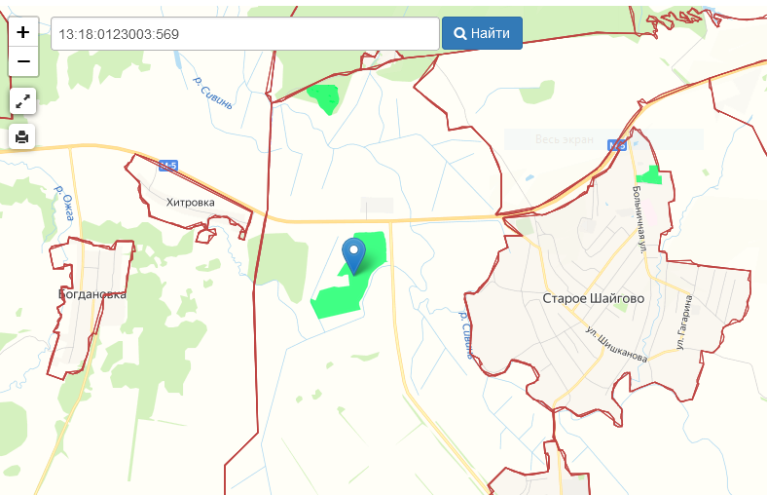расположение площадки карте (Изображение) Публичная кадастровая карта
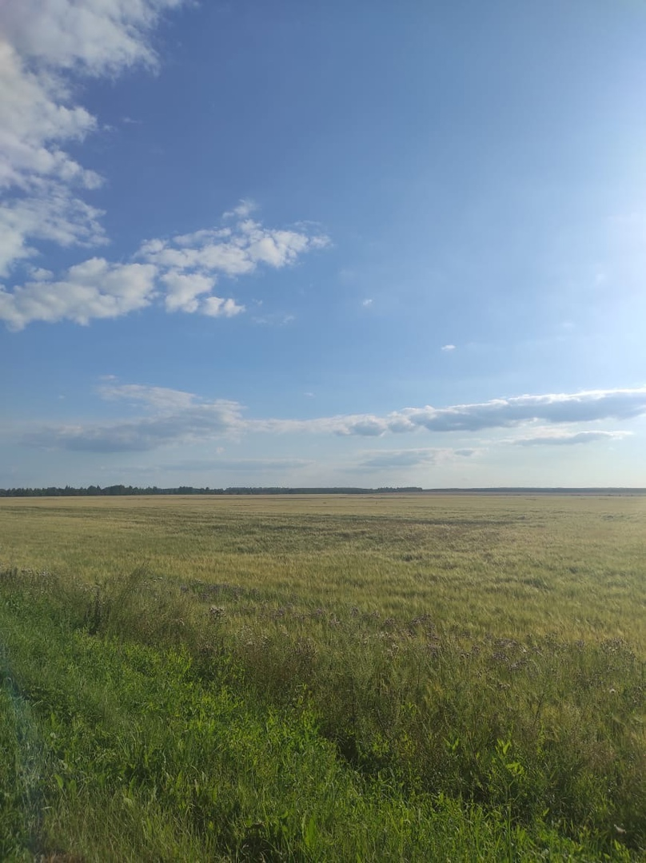та (земля/здание)

Общая информация
Наименование площадки(здание, участок) | земельный участок
Кадастровый номер | 13:18:0123003:569
Адрес объекта (муниципальное образование, город, населенный пункт) | Республика Мордовия, Старошайговский район с. Старое Шайгово, ул. Советская, д.62
Тип площадки Свободные земли Территория незавершенного строительства Складское помещение Производственная база (перечень оборудования) Здание предприятия (наименование) Иное | Гринфилд
Площадь земельного участка, га | 38,2 га
Площадь объекта капитального строительства (при наличии), м² | нет
Форма собственности / Балансодержатель (федеральная, республиканская, муниципальная, частная) | Частная (ООО «Мордовские сельскохозяйственные машины»)
Вид разрешенного использования | для сельскохозяйственного производства
Оценочная стоимость, тыс.руб. | Кадастровая стоимость 912,7 тыс.руб.дата определения стоимости- 01.01.2022 г.
Предполагаемые условия привлечения инвестора (аренда/продажа) | Аренда/ продажа
Характеристика ранее размещенного объекта (вид деятельности) | земли сельскохозяйственного назначения
Возможные направления использования | Организация теплиц для выращивания клубники; выращивание овощей защищенного грунта.
Инфраструктура
Наличие газоснабжения на объекте (есть/нет) | Нет, 6000 м3/час в 0,3 км
Наличие водоотведения на объекте (есть/нет) | Нет,500 м3/сут. в 2,0 км
Электроснабжение (есть/нет) | Нет, 0,63 МВт в 0,3 км
Наличие отопления (тепловых сетей) (есть/нет) | Нет.
Транспортное сообщение
Удаленность от автомагистрали, км | 0,1 км; трасса М - 5 (Москва — Рязань — Пенза — Самара — Уфа — Челябинск)
Удаленность от железной дороги, км | 60 км; (ст.Саранск)
Расстояние до г. Саранск, км | 60 км.
Расстояние до центра муниципального образования, в котором находится площадка, км | Земельный участок расположен в районном центре муниципального образования
Дополнительные преимуществадля потенциальных инвесторов
Транспортная доступность и транзитное положение района. Расстояние от с. Старое Шайгово до республиканского центра 60 км. Благоприятные климатические условия для ведения бизнеса в данном направлении. Наличие трудовых ресурсов.
Контактная информация
Ответственное лицо  Телефон 8 (83432) 2-11-43 | Макарова С.И. Начальник управления перспективного планирования сельского хозяйства и комплексных программ развития района администрации Старошайговского муниципального района

Паспорт инвестиционной площадки №2
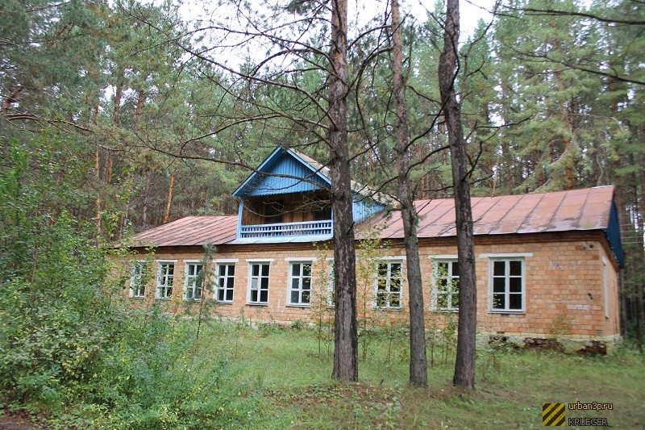
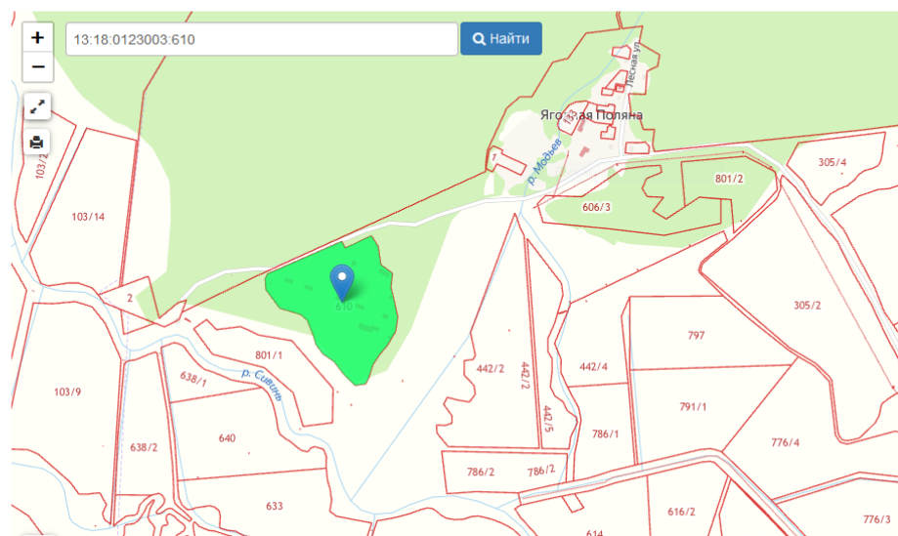

Общая информация
Наименование площадки(здание, участок) | Детский оздоровительный лагерь "Сосновый бор».
Кадастровый номер | 13:18:0123003:610
Адрес объекта (муниципальное образование, город, населенный пункт) | Республика Мордовия, Старошайговский муниципальный район, Старошайговское сельское поселение
Тип площадки  Свободные земли Здание предприятия (наименование) Предприятие целиком (название) Иное | Браунфилд
Площадь земельного участка, га | 9,3 га
Площадь объекта капитального строительства (при наличии), м² | 2527,4 кв.м - 12 нежилых зданий
Форма собственности / Балансодержатель (федеральная, республиканская, муниципальная) | собственность публично-правовых образований
Вид разрешенного использования | Для размещения иных объектов (территорий) рекреационного назначения
Оценочная стоимость, тыс.руб. | Кадастровая стоимость земельного участка- 5965,8 тыс.руб.дата определения стоимости- 01.01.2022 г., . Кадастровая стоимость 12 нежилых зданий- 3519,8 тыс.руб., дата определения 27.11.2016 г.
Предполагаемые условия привлечения инвестора (аренда/продажа) | Аренда/ продажа
Характеристика ранее размещенного объекта (вид деятельности) | Детский оздоровительный лагерь "Сосновый бор».
Возможные направления использования | Рекреационный туризм, может включать в себя охоту, рыбалку, так как рядом сосновый лес, протекает река Сивинь.
Инфраструктура
Наличие газоснабжения на объекте (есть/нет) | нет, удаленность от точки подключения -150 м.
Наличие водоотведения на объекте (есть/нет) | есть, насосная станция мощностью-10 м3/час.
Электроснабжение (есть/нет) | есть; трансформаторная подстанция с силовым трансформатором мощность- 400 кВА, свободная мощность-350 кВт
Наличие отопления (тепловых сетей) (есть/нет) | нет
Транспортное сообщение
Удаленность от автомагистрали, км | 2,0 км до М-5 (Москва — Рязань — Пенза — Самара — Уфа — Челябинск)
Удаленность от железной дороги, км | 62 км (Станция Саранск)
Расстояние до г. Саранск, км | 62 км
Расстояние до центра муниципального образования, в котором находится площадка, км | 2,5 км
Дополнительные преимуществадля потенциальных инвесторов
Хорошая транспортная доступность и транзитное положение объекта. Расстояние от детского лагеря до республиканского центра и ж/д пути, 62 км.Возможность развитие рекреационного туризма, охота, рыбалка, рядом сосновый лес, протекает река Сивинь.
Контактная информация
Ответственное лицо  Телефон 8 (83432) 2-11-43 | Макарова С.И. Начальник управления перспективного планирования сельского хозяйства и комплексных программ развития района администрации Старошайговского муниципального района

Паспорт инвестиционной площадки №3
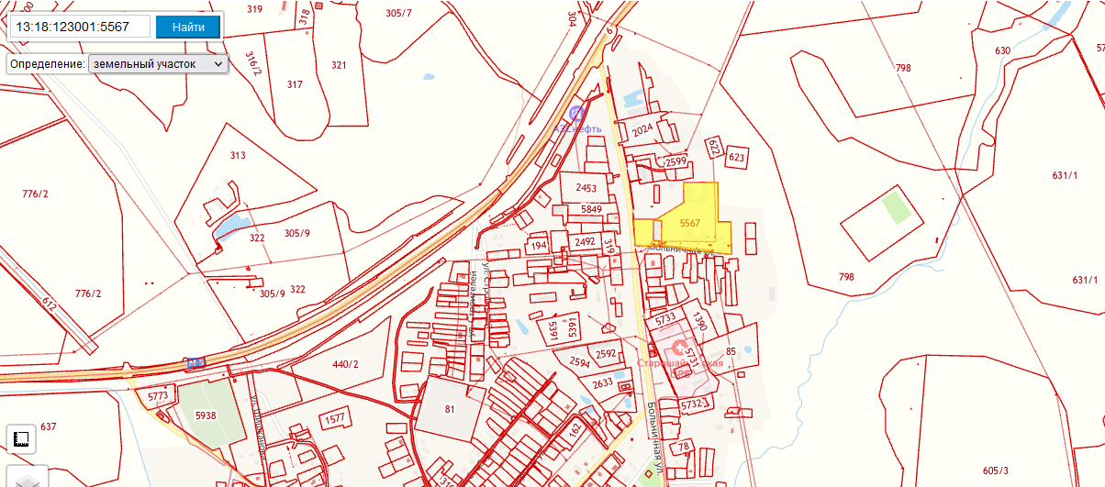
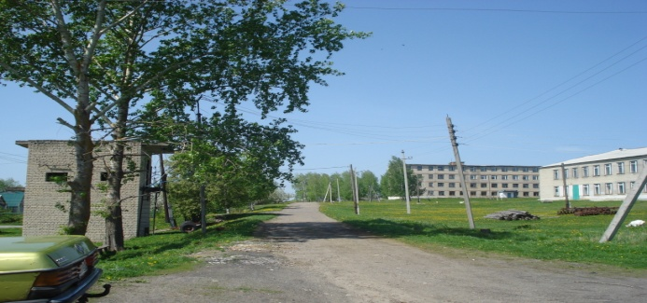

Транспортное сообщение
Удаленность от автомагистрали, км | 0,5 км до М-5 (Москва — Рязань —Пенза — Самара — Уфа — Челябинск)
Удаленность от железной дороги, км | 60 км (Станция Саранск)
Расстояние до г. Саранск, км | 60 км
Расстояние до центра муниципального образования, в котором находится площадка, км | Объект расположен в районном центре муниципального образования
Дополнительные преимуществадля потенциальных инвесторов
Удобное транспортное сообщение: ближайшая федеральная трасса, в 0,5 км до М-5 (Москва — Рязань —
Пенза — Самара — Уфа — Челябинск). Наличие трудовых ресурсов.
Контактная информация
Ответственное лицо  Телефон 8 (83432) 2-11-43 | Макарова С.И. Начальник управления перспективного планирования сельского хозяйства и комплексных программ развития района администрации Старошайговского муниципального района

Общая информация
Наименование площадки(здание, участок) | Здание ПТУ
Кадастровый номер | 13:18:123001:5567
Адрес объекта (муниципальное образование, город, населенный пункт) | Республика Мордовия, Старошайговский район, с.СтароеШайгово, ул.Больничная
Тип площадки Свободные земли Территория незавершенного строительства Здание предприятия (наименование) Предприятие целиком (название) | Браунфилд
Площадь земельного участка, га | 3,8 га
Площадь объекта капитального строительства (при наличии), м² | 4586,8 кв.м. - 4 нежилых здания
Форма собственности / Балансодержатель (федеральная, республиканская, муниципальная) | собственность публично-правовых образований
Вид разрешенного использования | коммунально-складские и производственные предприятия IV класса опасности различного профиля, с соблюдением установленных санитарно-защитных зон
Оценочная стоимость, тыс.руб. | Кадастровая стоимость земельного участка- 12604,8 тыс.руб.дата определения стоимости- 01.01.2022 г., . Кадастровая стоимость 4 нежилых зданий- 71054,5 тыс.руб., дата определения 01.01.2013 г.
Предполагаемые условия привлечения инвестора (аренда/продажа) | Аренда/ продажа
Характеристика ранее размещенного | здание ПТУ
Возможные направления использования | Инвестиционная площадка для организации производств: для ремонта грузовой техники; организация автосервиса; под складские помещения и т.д.
Инфраструктура
Наличие газоснабжения на объекте (есть/нет) | удаленность от точки подключения -150 м.
Наличие водоотведения на объекте (есть/нет) | Нет
Электроснабжение (есть/нет) | Есть; на территории находится ЗКТП мощностью- 400кВА, свободная мощность-0,3 МВт.
Наличие отопления (тепловых сетей) (есть/нет) | Нет
Паспорт инвестиционной площадки №4
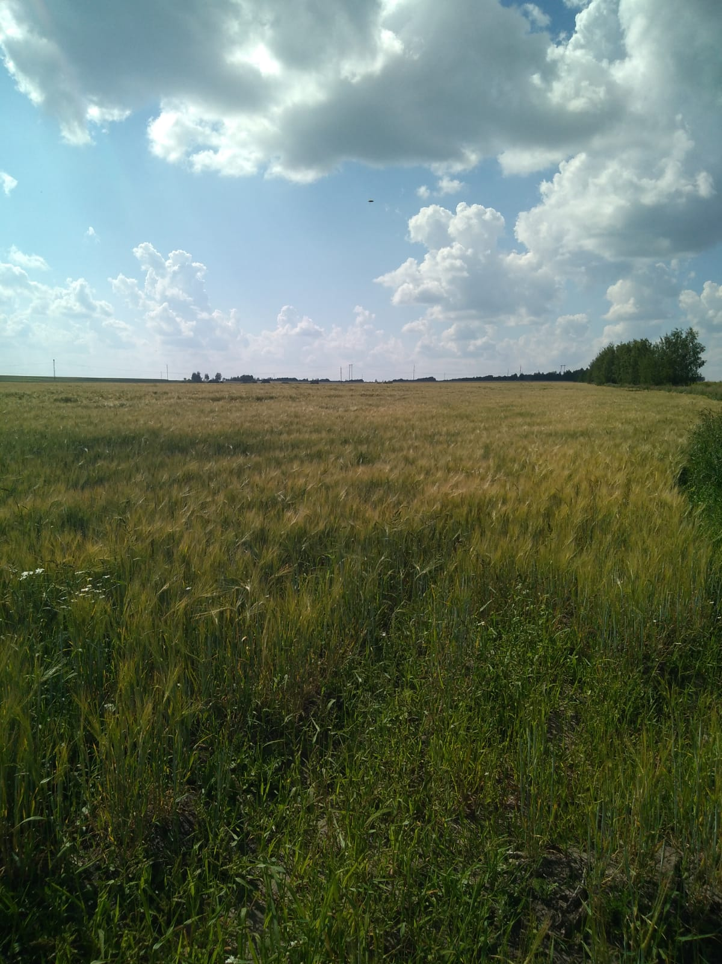Фотограф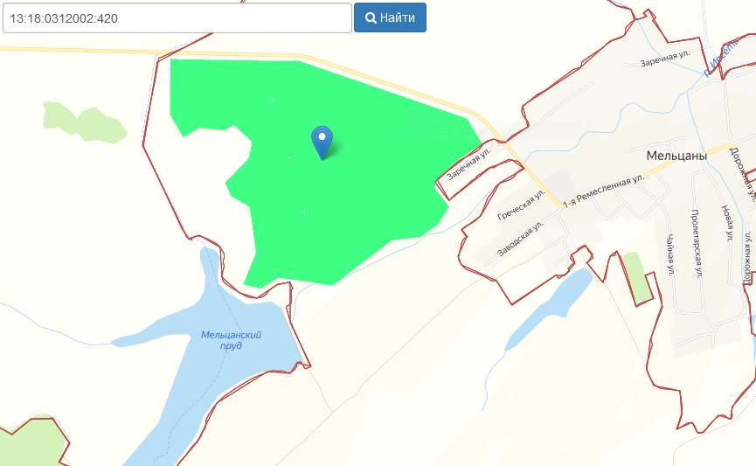ия объекта (земля/здание)
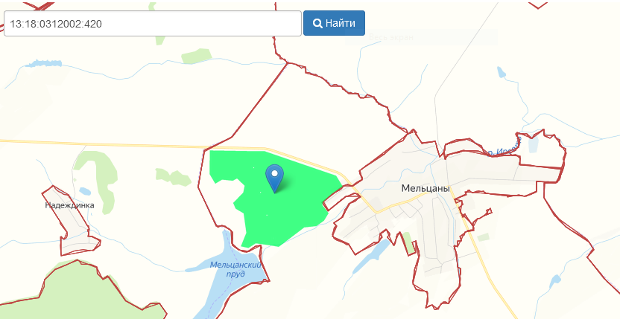

Общая информация
Наименование площадки(здание, участок) |  | Земельный участок с.Мельцаны
Кадастровый номер |  | 13:18:0312002:420
Адрес объекта (муниципальное образование, город, населенный пункт) |  | Республика Мордовия, Старошайговский район, с. Мельцаны, ул. Ремесленная
Тип площадки Свободные земли Территория незавершенного строительства Складское помещение Производственная база (перечень оборудования) Здание предприятия (наименование) Предприятие целиком (название) Иное |  | Гринфилд
Площадь земельного участка, га |  | 173,6 га
Площадь объекта капитального строительства (при наличии), м² |  | нет
Форма собственности / Балансодержатель (федеральная, республиканская, муниципальная, частная) |  | частная собственность (ООО «Плодовоягодный питомник»)
Вид разрешенного использования |  | Для ведения сельского хозяйства
Оценочная стоимость, тыс.руб. |  | Кадастровая стоимость 4895,5 тыс.руб.дата определения стоимости- 01.01.2022 г.
Предполагаемые условия привлечения инвестора (аренда/продажа) |  | Аренда/ продажа
Характеристика ранее размещенного объекта (вид деятельности) |  | земли сельскохозяйственных назначений
Возможные направления использования |  | Выращивание черной смородины на открытом грунте
Инфраструктура
Наличие газоснабжения на объекте (есть/нет) | Нет, 0,7 км от газопровода
Наличие водоотведения на объекте (есть/нет) | Нет
Электроснабжение (есть/нет) | Нет, 0,3 км от VBI-10,0 кВт яч 1 ПС с. Авгуры
Наличие отопления (тепловых сетей) (есть/нет) | Нет
Транспортное сообщение
Удаленность от автомагистрали, км | 15 км до М-5 (Москва — Рязань — Пенза — Самара — Уфа — Челябинск)
Удаленность от железной дороги, км | 45 км (Станция Саранск)
Расстояние до г. Саранск, км | 45 км.
Расстояние до центра муниципального образования, в котором находится площадка, км | 38 км.
Дополнительные преимуществадля потенциальных инвесторов
Полив из естественногопрудообразования. Высокая урожайность смородины в данных климатических условиях и потенциальная оценка рынка сбыта.
Контактная информация
Ответственное лицо  Телефон 8 (83432) 2-11-43 | Макарова С.И. Начальник управления перспективного планирования сельского хозяйства и комплексных программ развития района администрации Старошайговского муниципального района

Паспорт инвестиционной площадки №5
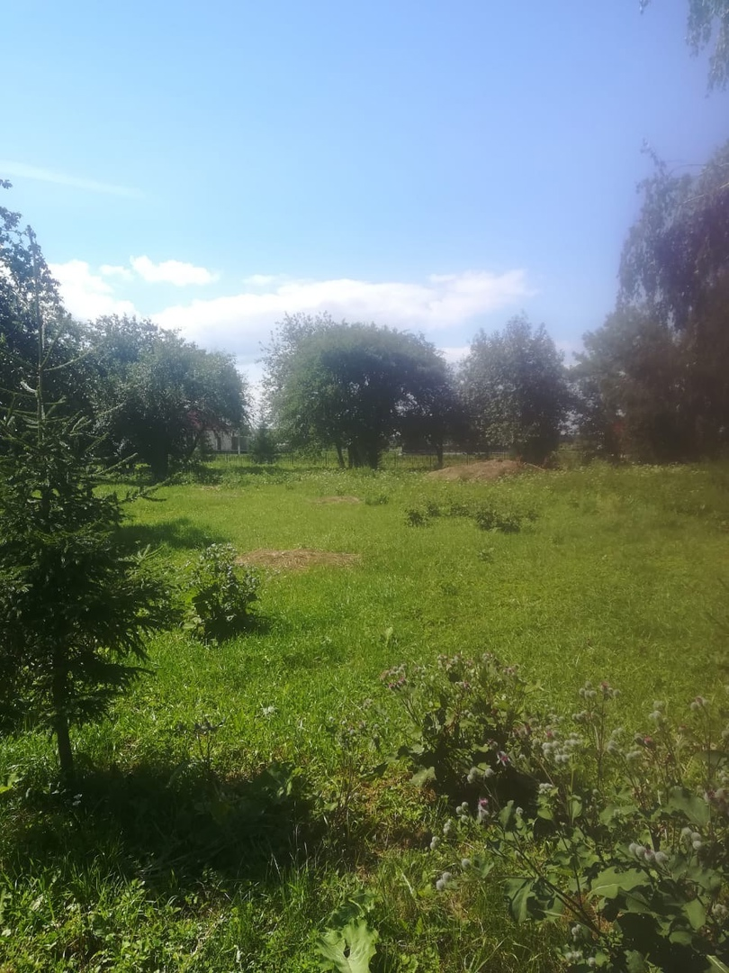фияобъе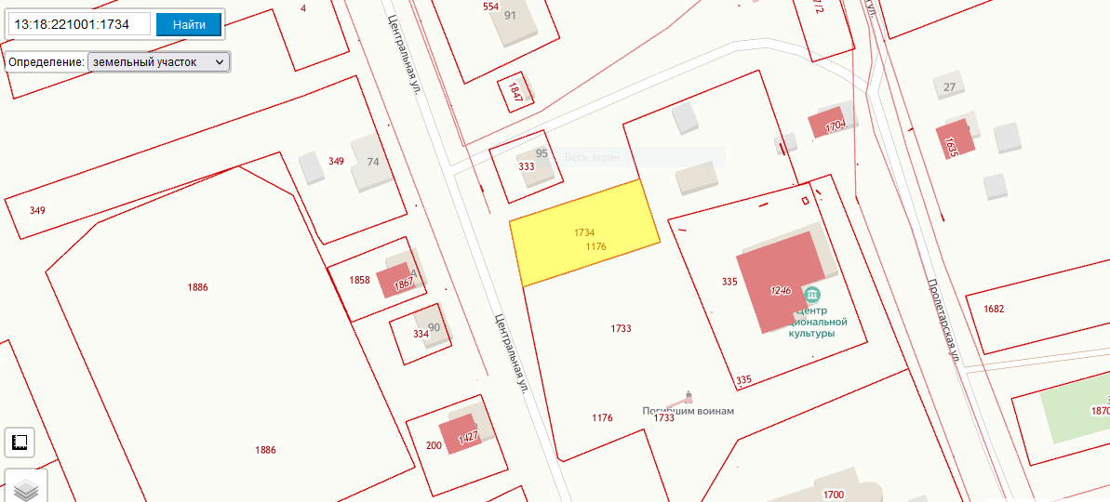кта (земля/здание)
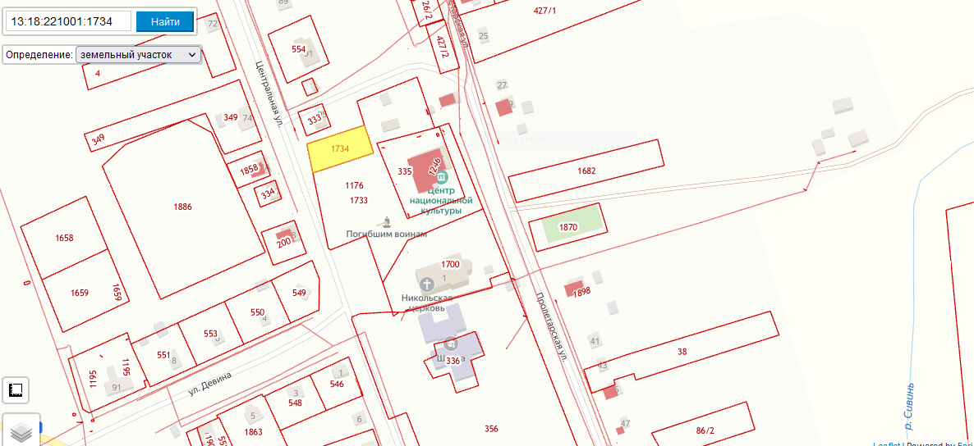

Общая информация
Наименование площадки(здание, участок) | Земельный участок с.СтараяТеризморга
Кадастровый номер | 13:18:221001:1734
Адрес объекта (муниципальное образование, город, населенный пункт) | Республика Мордовия, Старошайговский район, с. Старая Теризморга, ул. Центральная
Тип площадки Свободные земли Территория незавершенного строительства Складское помещение Производственная база (перечень оборудования) Здание предприятия (наименование) Предприятие целиком (название) | Браунфилд
Площадь земельного участка, га | 0,132 га
Площадь объекта капитального строительства (при наличии), м² | нет
Форма собственности / Балансодержатель (федеральная, республиканская, муниципальная, частная) | собственность (Республика Мордовия не разграничена)
Вид разрешенного использования | для размещения объекта общественного питания
Оценочная стоимость, тыс.руб. | Кадастровая стоимость 462,6 тыс.руб.дата определения стоимости- 01.01.2022 г.
Предполагаемые условия привлечения инвестора (аренда/продажа) | Аренда/ продажа
Характеристика ранее размещенного объекта (вид деятельности) | земли населенных пунктов
Возможные направления использования | Организация национальной кухни. Кафе "Национальная кухня"
Инфраструктура
Наличие газоснабжения на объекте (есть/нет) | Есть; существующая мощность не известна
Наличие водоотведения на объекте (есть/нет) | Нет
Электроснабжение (есть/нет) | Есть; Существующая мощность 0,4Кв
Наличие отопления (тепловых сетей) (есть/нет) | Есть; электрическое, 5метров до линии электропередач
Транспортное сообщение
Удаленность от автомагистрали, км | 17 км до М-5 (Москва — Рязань —Пенза — Самара — Уфа — Челябинск)
Удаленность от железной дороги, км | 75 км (Станция Саранск)
Расстояние до г. Саранск, км | 75 км
Расстояние до центра муниципального образования, в котором находится площадка, км | 14 км
Дополнительные преимуществадля потенциальных инвесторов
Расположение кафе рядом с МБУК Центр национальной культуры в с. Старая Теризморга. Потенциальное количество посетителей -3100 человек в год.
Контактная информация
Ответственное лицо  Телефон 8 (83432) 2-11-43 | Макарова С.И. Начальник управления перспективного планирования сельского хозяйства и комплексных программ развития района администрации Старошайговского муниципального района
Паспорт инвестиционной площадки №6
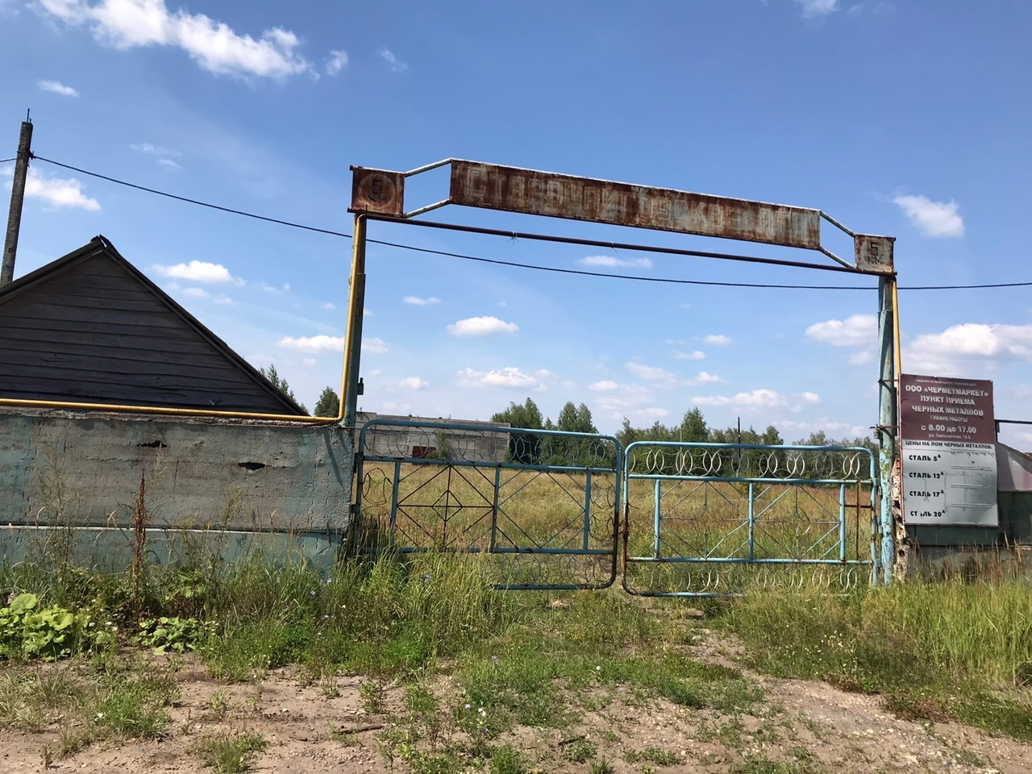
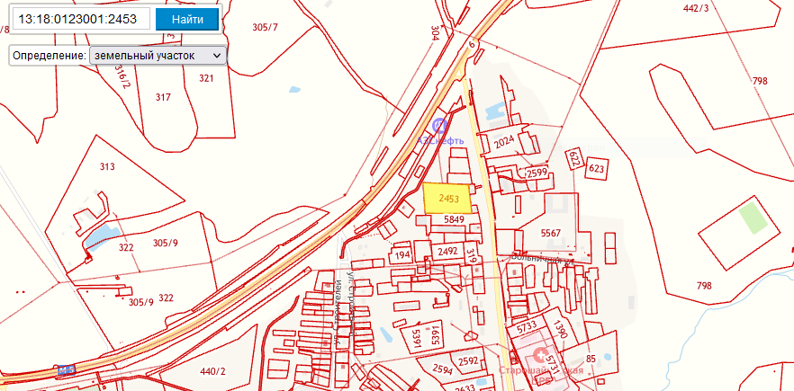

Общая информация
Наименование площадки(здание, участок) | Земельный участок. Старошайговское АТП (автотранспортное предприятие)
Кадастровый номер | 13:18:0123001:2453
Адрес объекта (муниципальное образование, город, населенный пункт) | Республика Мордовия, Старошайговский район, с. Старое Шайгово, ул. Больничная,15
Тип площадки Свободные земли Территория незавершенного строительства Складское помещение Производственная база (перечень оборудования) Здание предприятия (наименование) | Браунфилд
Площадь земельного участка, га | 1,31 га
Площадь объекта капитального строительства (при наличии), м² | 4252,2 кв.м. - 3 нежилые здания
Форма собственности / Балансодержатель (федеральная, республиканская, муниципальная, частная) | Частная- Паркина Анна Николаевна, г. Москва
Вид разрешенного использования | Для объектов общественно-делового значения. Для строительства производственных зданий
Оценочная стоимость, тыс.руб. | Кадастровая стоимость земельного участка -5306,6 тыс.руб.дата определения стоимости- 01.01.2022 г., . Кадастровая стоимость 3 нежилых зданий- 4333,3 тыс.руб., дата определения 01.01.2016 г.
Предполагаемые условия привлечения инвестора (аренда/продажа) | Аренда/ продажа
Характеристика ранее размещенного объекта (вид деятельности) | Старошайговское АТП (автотранспортное предприятие)
Возможные направления использования | Строительство производственных зданий, создание гостиничного комплекса
Инфраструктура
Наличие газоснабжения на объекте (есть/нет) | Есть; в границах участка
Наличие водоотведения на объекте (есть/нет) | Нет
Электроснабжение (есть/нет) | Есть; в границах участка находится КТП 10 (6) мощностью- 0,4
Наличие отопления (тепловых сетей) (есть/нет) | Нет
Транспортное сообщение
Удаленность от автомагистрали, км | 0,1 км; трасса М - 5 (Москва — Рязань — Пенза — Самара — Уфа — Челябинск)
Удаленность от железной дороги, км | 60 км; (ст.Саранск)
Расстояние до г. Саранск, км | 60 км.
Расстояние до центра муниципального образования, в котором находится площадка, км | Земельный участок расположен в районном центре муниципального образования
Дополнительные преимуществадля потенциальных инвесторов
Удобное транспортное сообщение: ближайшая федеральная трасса, в 0,1 км до М-5 (Москва — Рязань —Пенза — Самара — Уфа — Челябинск). Наличие трудовых ресурсов.
Контактная информация
Ответственное лицо  Телефон 8 (83432) 2-11-43 | Макарова С.И. Начальник управления перспективного планирования сельского хозяйства и комплексных программ развития района администрации Старошайговского муниципального района

